【熟悉编程软件】

一、选择题

1. 下列关于舞台的描述，不正确的是？（ ）

A. Scratch只能设置一个舞台

B. 舞台不能进行编程

C. 舞台可以有多个背景

D. 舞台上可以有角色

2. 在Scratch中，下列哪个按钮可以添加画笔功能模块？（ ）

A. 

B. 

C. 

D. 

3. 下图红框标注的功能区是？（ ）

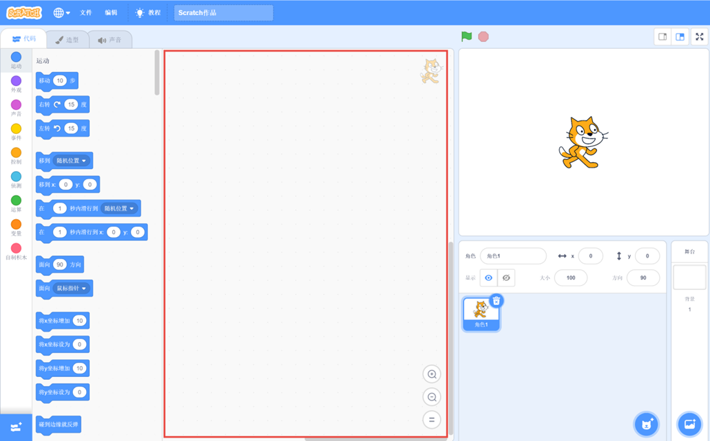

A. 舞台区

B. 代码区

C. 积木区

D. 角色列表区

4. 以下说法错误的是？（ ）

A. 当绿旗被点击时，程序运行；当红色按钮被点击时，程序停止

B. 舞台右上角的三个按钮是用来控制舞台区大小的，分别代表小舞台、大舞台及全屏

C. 舞台右上角三个按钮默认情况下是小舞台模式

D. 如果单击全屏，舞台就会全屏显示

5. 下面积木的说法错误的是？（ ）

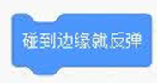

A. 防止角色移动到舞台区域外

B. 该积木块在“运动”标签中

C. 该积木块在“外观”标签中

D. 该积木块一般和“移动”积木块一起使用

6. 下面积木中，一共有多少个参数？（ ）

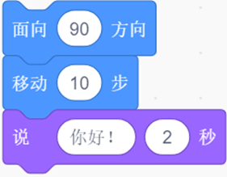

A. 1

B. 2

C. 3

D. 4

7. Scratch编程过程需要使用积木区的各种积木，不同分类的积木可以使用颜色来加以区分，通常我们使用的运动类的积木是什么颜色？（ ）

A. 紫色

B. 蓝色

C. 绿色

D. 黄色

8. 下课了，小红想把本节课做的Scratch作品保存在电脑上，应该如何操作？（ ）

A. 直接点关闭按钮，文件自动保存在电脑上

B. 点击文件，然后选择“保存到电脑”命令

C. 关闭电脑主机

D. 点击文件，然后选择“从文件中上传”命令

9. 下图红框标注的功能区是？( )

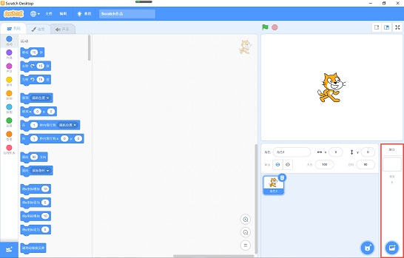

A. 舞台区

B. 代码区

C. 背景区

D. 角色列表区

二、判断题

1. 保存文件时，一定要注意保存的位置，方便下次更快地找到这个文件。（ ）

A. 正确

B. 错误

2. Scratch3.0中如果用到画笔功能，需要点击“添加扩展”，选择“画笔”添加。（ ）

A. 正确

B. 错误

【答案解析】

一、选择题

1. 【正确答案是:B】A选项，scratch只有一个舞台，B选项，可以在舞台区进行编程，例如切换背景，设置背景音乐等等。C选项，舞台可以有多个背景，C选项正确。我们对角色进行编程，使它们可以在舞台区进行表演，D选项正确。
2. 【正确答案是A】Scratch3.0需要添加画笔拓展工具，点击添加拓展按钮才能添加画笔模块。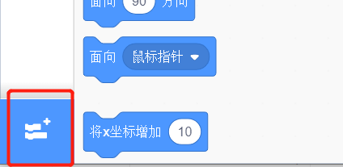
3. 我们在红色位置编写代码，所以是代码区【正确答案是：B】

4.【正确答案是：C】

scratch中舞台区有三种显示模式：分别是大舞台模式、小舞台模式和全屏模式，默认模式为大舞台模式。C选项错误。

5.碰到边缘就反弹代码块在运动模块下，通常和移动配合使用，使角色达到能在舞台上反复移动的效果。【正确答案是：C】

6.【正确答案时：D】

参数就是可以直接修改输入的数，像后面的你好，两秒其实也是可以修改的，所以都属于参数。

7.【正确答案是:B】

运动模块是蓝色，外观模块是紫色，事件模块是黄色，控制模块是橙色。

8.【正确答案是：B】

想要将文件保存到电脑上，需要点击文件按钮然后选择“保存到电脑”。

9.红框处为背景区。【正确答案是：C】

二、判断题

1.表述正确 2.表述正确